Escola Básica de Moçâmedes

Destrava Línguas

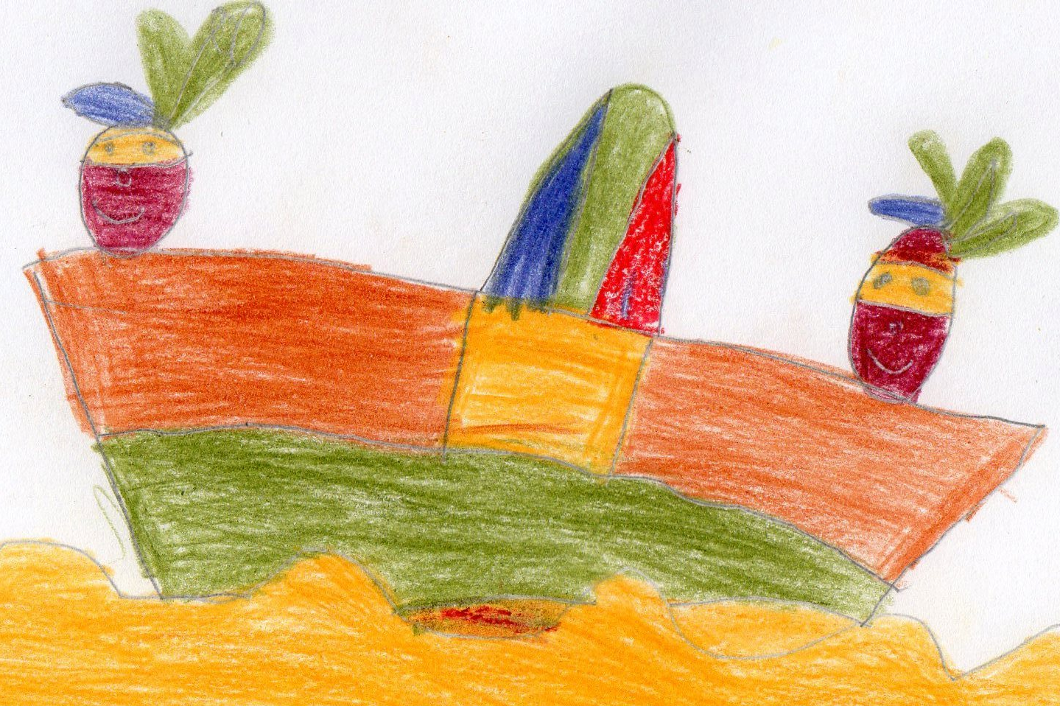

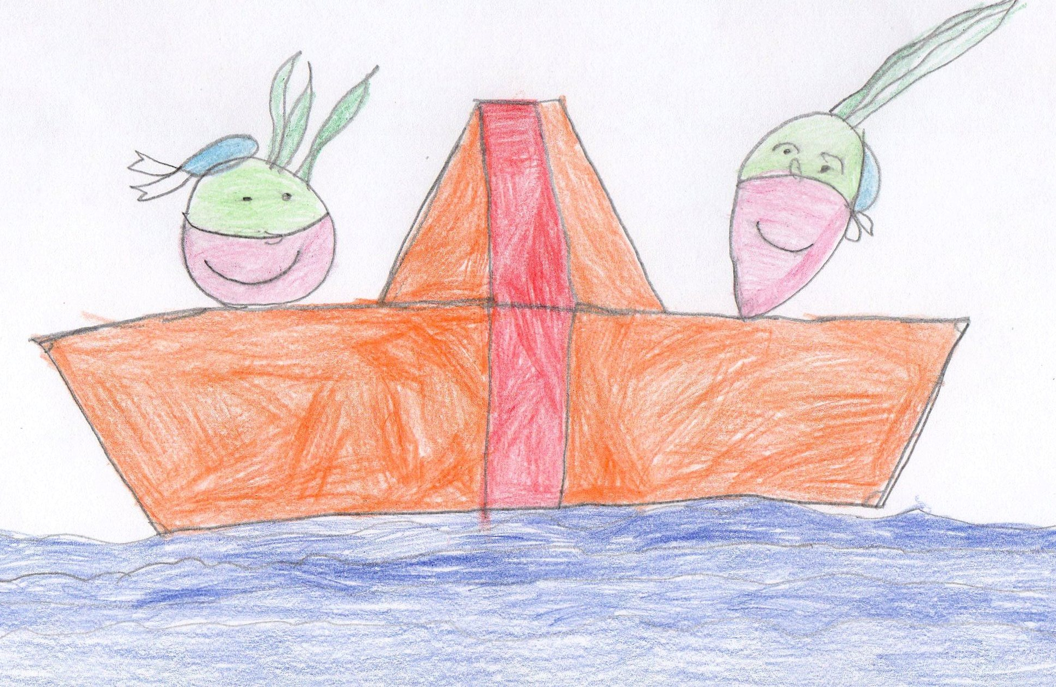

Afonso 2º Ano

Tiago 2º ano

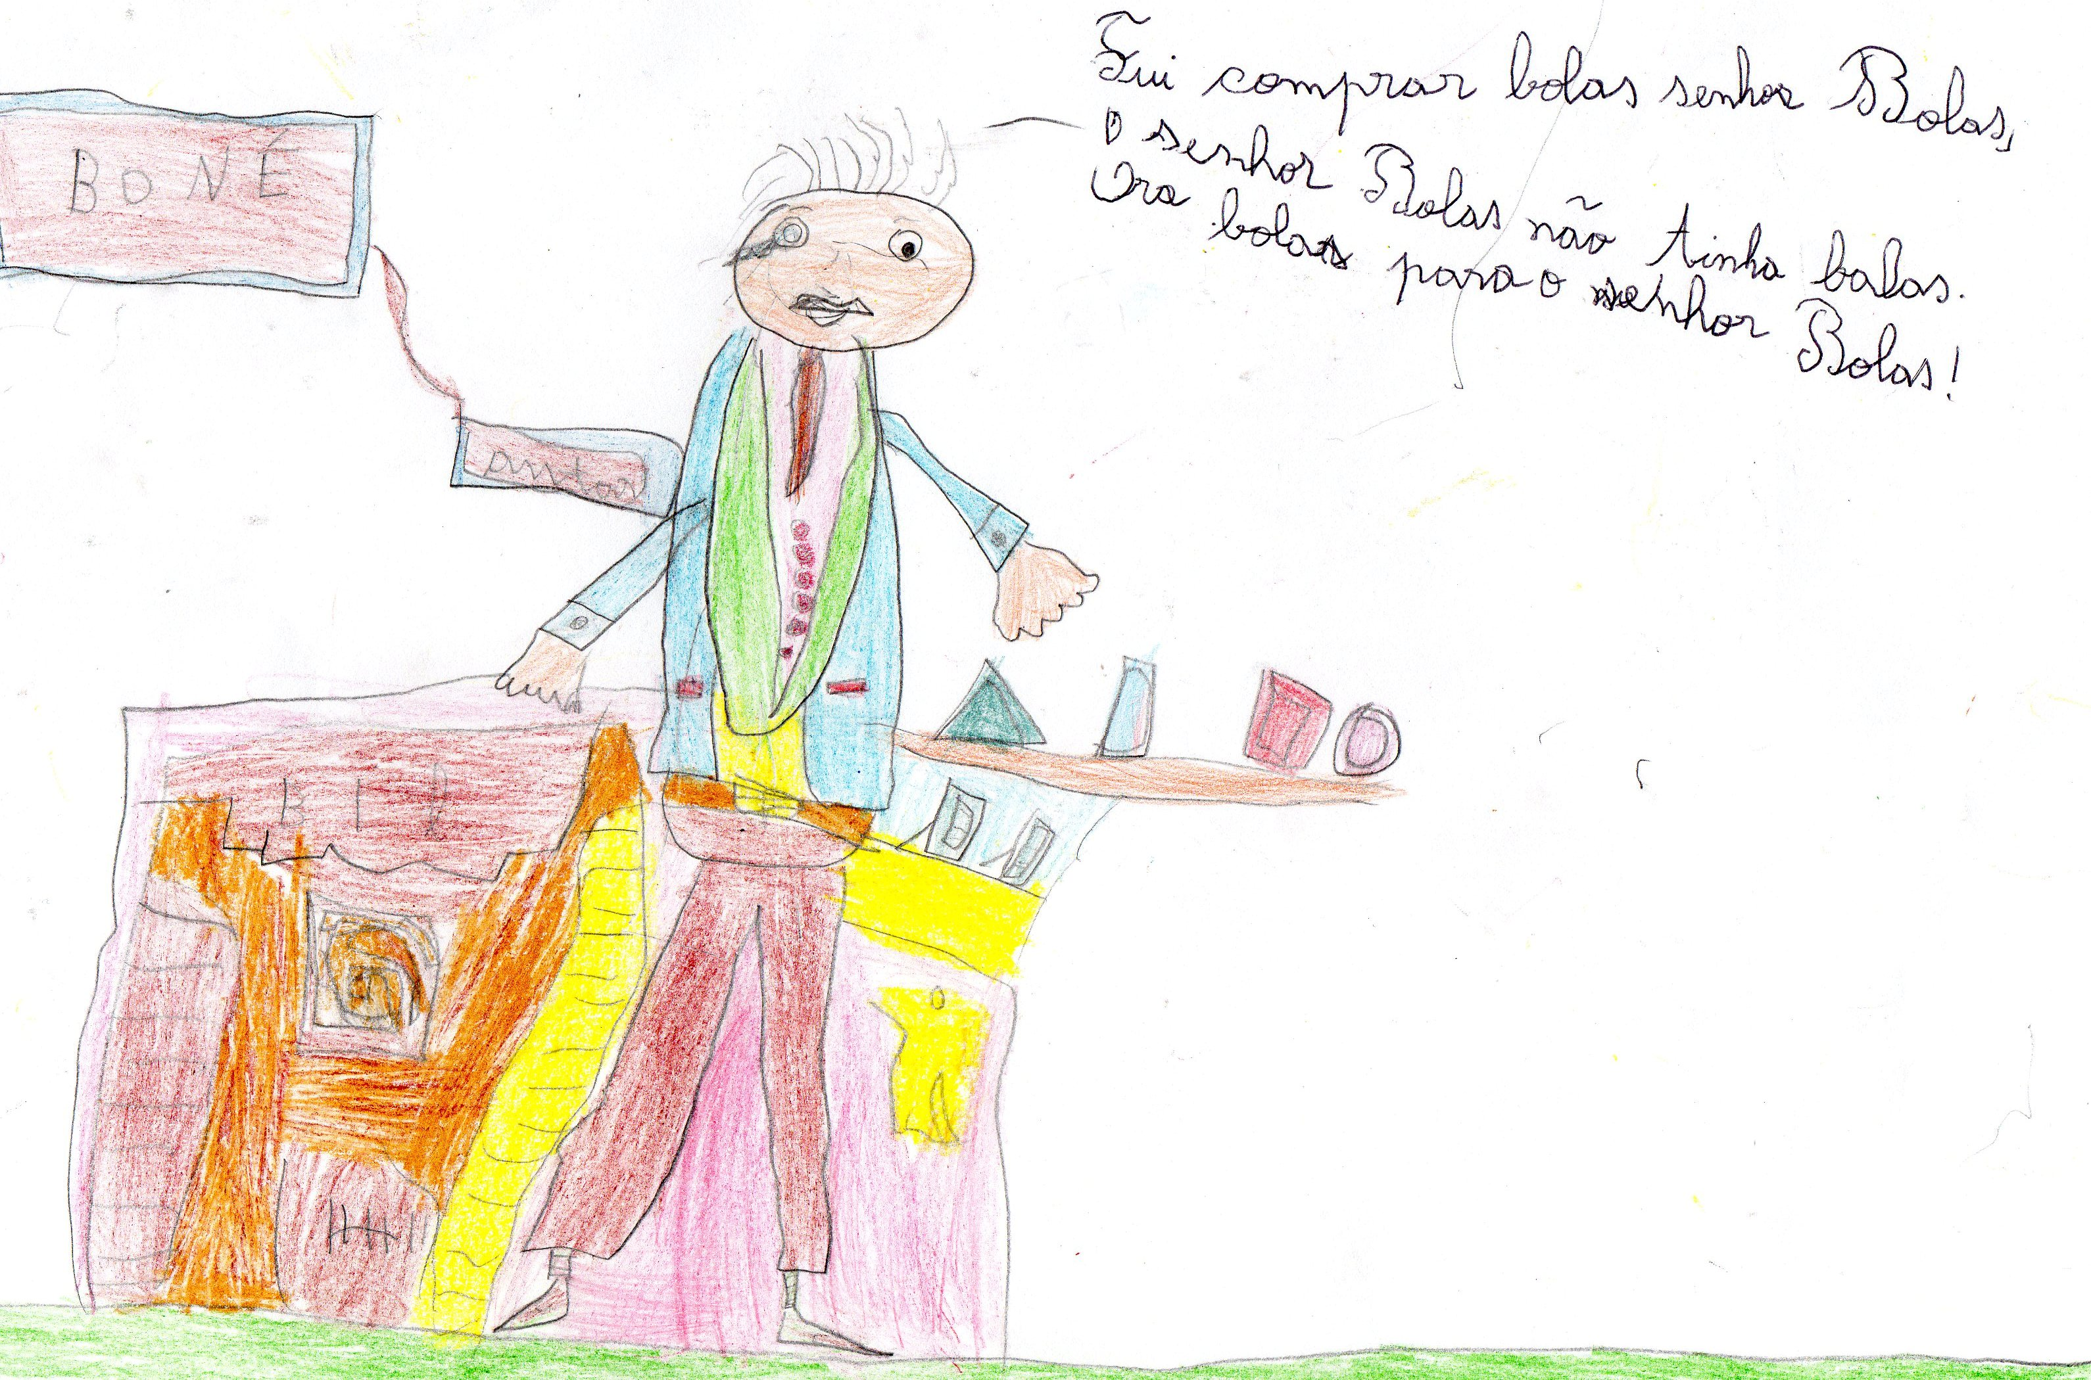
Simão 1º ano

